|  |  |
| --- | --- |
| CURSO DE CIÊNCIA DA COMPUTAÇÃO – TCC | |
| ( X ) PRÉ-PROJETO     (     ) PROJETO | ANO/SEMESTRE: 2022/2 |

Experimentação do uso de realidade aumentada e leap motion para inspecionar modelos 3D

Julio Vicente Brych

Prof. Dalton Solano dos Reis – Orientador

# Introdução

Desde que entramos no século XXI os avanços tecnológicos abriram caminhos para novas mídias, como bandas maiores de internet e dispositivos moveis com uma maior capacidade de processamento e de visualização. Com isso os museus vêm buscando se adaptar as novas demandas do público, adaptando as tecnologias aos seus espaços expositivos, como exposições que permitem a interação dos visitantes com tablets, smartfones, tela táteis e com óculos de realidade virtual (SILVA, 2018). Como por exemplo o Museu do Louvre em Paris, que possui um passeio virtual disponível para tablets e smartphones, onde você pode ter uma experiencia de ver as obras do museu em alta resolução cheia de detalhes, e ainda poder ter acesso a vídeos com explicações sobres as obras.

Para Costa (2020) tanto a Realidade Virtual (RV) quanto a Realidade Aumentada (RA) são tecnologias particularmente uteis para promover o envolvimento remoto com as obras de arte. Assim possibilitando o interesse do público a espaços de exposição artística, mas também podendo proporcionar experiencias únicas que não seriam possíveis no espaço físico real. Graças a isso a RV e RA vem se tornando mais populares pela sua capacidade de auxiliar usuários em tarefas contribuindo para a melhoria de seu desempenho, por oferecer informações que o usuário não teria normalmente (ARAÚJO, 2018).

Aonde de acordo com Cardoso (2014), a RA e RV vem ganhando destaque em diversas áreas de conhecimento, aonde o uso dessa tecnologia estimula e facilita aquisição do conhecimento. Na qual possibilita diversas maneiras de se ensinar e até maneiras que fisicamente seriam complexas de se fazer ou até impossíveis, podendo adaptar diversos assuntos e temas a essa tecnologia. Com tudo esse recurso se torna extremamente eficiente pois possui a capacidade de exibir objetos com detalhes, no qual não se torna necessário que se imagine como esse objeto seria ou como agiria. Além de também permitir que pudessem interagir com esses objetos.

Mas um dos pontos mais importantes de qualquer aplicação de RV ou RA, e a forma de interação com o usuário, pois é ela traz os problemas que envolvem o desenvolvimento de tais aplicações, pois uma interação malfeita pode tornar o uso da aplicação complexo e pouco intuitivo. Uma forma de contornar esse problema é utilizar os gestos manuais para a interação humano-computador, pois essa é uma das formas de interação mais utilizada quando se pretende reduzir a barreira entre o usuário e a aplicação (ARAÚJO, 2018). Um bom exemplo de uma aplicação que proporciona essa interação é o Cat Explorer, que se trata de uma aplicação de RV. Aonde o usuário pode manipular um gato virtual, possibilitando ver dentro do gato, analisar seus sistemas internos entre outros. Essa manipulação se dá por meio de menus, botões que são acionados pelo movimento das mãos, que utiliza o Leap Motion para fazer o *tracking* das mãos do usuário (CAT Explorer).

O Leap Motion é um dispositivo que utiliza de câmeras e sensores infravermelhos para captar o movimento das mãos e dos antebraços. Essa captação e tão eficiente que o tempo de processamento para identificar as mãos, os dedos e os antebraços ocorrem em milésimos de segundo fazendo o atraso ser imperceptível ao olho humano (LEAP MOTION, 2015).

Com isso o, intuito desse trabalho é de utilizar de RA e do Leap Motion para desenvolver uma aplicação para a Exposição de História Natural Fritz Müller FURB. Aonde permita que os visitantes possam visualizar modelos 3D dos animais de outros pontos de vista, com animações, ou até mesmo partes internas do animal. Como também acesso a informações desses animais, com simples gestos das mãos, buscando tornando uma experiencia do museu mais atrativa e natural.

## OBJETIVOS

O objetivo principal é criar uma experimentação de realidade aumentada que permita interagir com modelos 3D utilizando o Leap Motion.

Os objetivos específicos são:

1. desenvolver um ambiente de RA que permita a interação com modelos 3D;
2. utilizar os gestos da mão por intermédio do Leap Motion para interagir com os modelos 3D;
3. analisar a eficácia da interação usando animais modelos da Exposição de História Natural Fritz Müller FURB.

# trabalhos correlatos

Nesta seção serão apresentados os trabalhos que possuem propostas semelhantes ao objetivo deste projeto. O primeiro trabalho trata do desenvolvimento de uma aplicação de realidade aumentada para auxílio no ensino (CARDOSO, 2014). O segundo se trata de um aplicativo para desenho que utiliza de realidade virtual e Leap Motion (BENTO, 2021). Por último, uma interface interativa que utiliza realidade aumentada e Leap Motion para montagem de peças (VALENTINI, 2018).

## USO DA REALIDADE AUMENTADA EM AUXÍLIO À EDUCAÇÃO

CARDOSO (2014) desenvolveu uma interface web chamada RAINFOR que utiliza de RA para auxiliar os docentes em práticas metodológicas aplicadas em sala de aula. Onde se poderia exibir objetos 3D proporcionado uma interação com os objetos assim facilitando a compreensão do conteúdo proposto.

Para tal Cardoso (2014) utilizou a linguagem de programação Adobe ActionScript do FLARToolkit que é uma Interface de Programação de Aplicativos (API) para desenvolvimento de aplicações web de RA. No qual a sua função se tratava de detectar marcadores pré-cadastrados e calcular a sua posição no espaço e chamar a função que se incumbira de desenhar o objeto, logo para tal se utilizou do *Marker Generator Online* para gerar um marcador para a aplicação. Já para a renderização dos objetos 3D foi utilizada a engine Papervision 3D já que ela utilizava a linguagem Adobe ActionScript. Na interface web foi utilizada PHP (do inglês, *Pre-Hypertext Preprocessor*) com integração com HTML (*HyperText Markup Language*) pois como PHP tem a característica de ser *server-side.* Com isso o processamento do código e feito em um servidor e o cliente só recebe e manda solicitações, assim removendo da máquina dos usuários da sua aplicação toda do processamento da RA, melhorando a usabilidade. Com isso Cardoso (2014) consegui desenvolver a aplicação como demonstrado na Figura 1.

Figura - Exemplos da RAINFOR

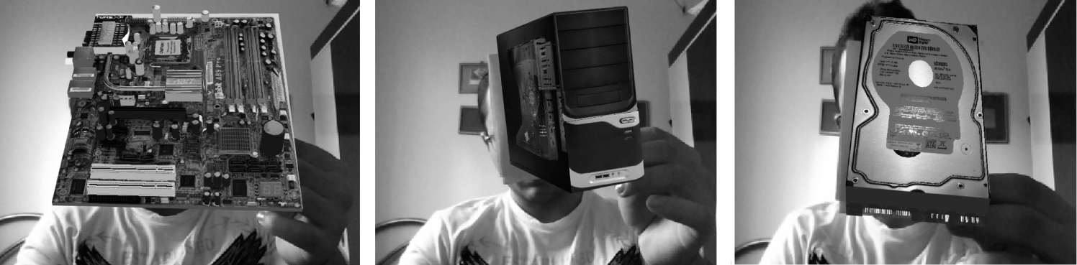

Fonte: Cardoso (2014, p. 8).

Para atestar os resultados de sua aplicação Cardoso (2014) fez um minicurso que utilizou o RAINFOR como uma feramenta para apresentar os items computacionais comforme focessem comentados pelo professor. Esse curso continha um grupo de 20 idosos que não possiuam nenhum ou pouco contato com informatica. Logo após o curso esse grupo foi submetido ao um questinairo com 10 perguntas com o intuito de avaliar a contribuição da Realidade Aumentada na relação ensino e aprendizagem. Com base nesses dados foi possível perceber que os idosos tiveram mais facilidade de aprender sobre os objetos 3D mostrados e ajudou os na memorização dos conteúdos. Como também se percebeu que ao final do minicurso os idosos se sentiam mais confiantes e motivados a interagir com o professor durante a aula.

## Natural interface for interactive virtual assembly in augmented reality using Leap Motion Controller

Bento (2021) fez o desenvolvimento de um aplicativo de RV que possibilita a criação de desenhos em um espaço virtual apenas com gestos das mãos, fazendo com o uso do Leap Motion e o VRidge que permite o uso de um smartfone como *Head Mount Display*. O foco do aplicativo de Bento (2021) foi analisar as potenciais dificuldades do uso do Leap Motion e VRidge, como comparar com os trabalhos que foi tomado como base, além de fazer um teste de usabilidade com a aplicação.

Para o desenvolvimento Bento (2021) utilizou o motor de jogos Unity com a linguagem C# para estruturação geral e os algoritmos, além disso o fez uso do VRidge com um plugin para o *framework* Steam VR para fazer a comunicação entre o computador e o dispositivo móvel. Com o ambiente já estabelecido foram feitas as ações possíveis para que os usuários pudessem desenhar e interagir com o ambiente e o desenho. Foi escolhido o gesto de pinça com o polegar e o indicador para ser o gesto de desenhar, aonde ao fazer o gesto de pinça começaria a desenhar no encontro dos dedos. Podendo assim movimentar a mão e desenhar livremente e ao desfazer o gesto o desenho parava (Figura 2a). Após foi feito o gesto para se movimentar no ambiente aonde ao fechar a mão o usuário poderia se movimentar para frente e para traz, e a direção era definida pela posição na qual o usuário estaria olhando. Já o sentido era definido pela orientação da palma da mão, se a palma da mão esquerda estava virada para a mesma direção aonde o usuário está olhando ao fechar a mão ele se movimenta para frente. Já se a palma estiver virada para o usuário ele se movimentara para traz (Figura 2c). Por fim, foi feita as ações para editar o desenho e o ambiente, no qual deve apontar a palma da mão direita em direção ao seu corpo. Assim aparecera três blocos ao lado da mão (Figura 2b) e ao pegar algum desses blocos com a mão esquerda, puxar e soltar acontecera alguma ação. O primeiro bloco irá abrir um menu de opções para o desenho, como mudar a cor, largura da linha e apagar o último traço (Figura 2e). O segundo bloco possui as opções para mudar o cenário dentre uma praia ou uma fazenda (Figura 2d). E por fim, o terceiro bloco pode ser utilizado para salvar o desenho.

Figura - Capturas das funcionalidades da aplicação

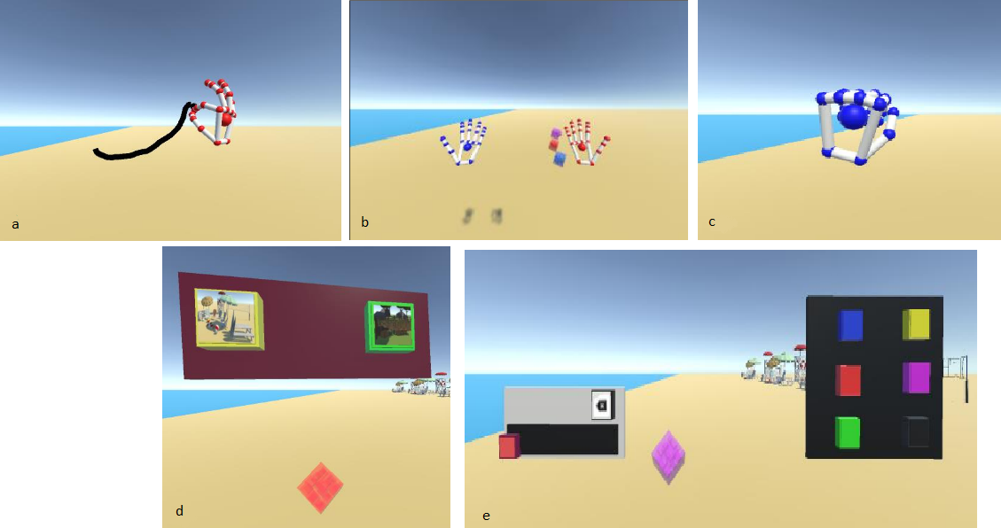

Fonte: Bento (2021).

Após o desenvolvimento foi feito dois testes de usabilidade com o intuito de avaliar a evolução da aplicação e possíveis melhorias. Os testes foram com 4 usuários de 11 a 14 anos que não tinham contato prévio com o uso do Leap Motion. Inicialmente os usuários foram introduzidos aos cenários de testes utilizando aplicações da própria empresa do Leap Motion. Após foi demostrada a aplicação proposta e então cada um dos usuários seguiu um roteiro de atividade, e em seguida foi aplicado um questionário para avaliar as ações da aplicação. Logo ao analisar os questionários do primeiro teste foi notado que os usuários gostaram da aplicação, mas relataram que a funcionalidade de apagar o desenho não estava funcionando muito bem, como também que eventualmente a mão desaparecia. Logo após foram ajustadas as devidas melhorias e realizado um novo teste, que apresentou resultados significativamente melhores que o primeiro.

## Natural interface for interactive virtual assembly in augmented reality using Leap Motion Controller

Valentini (2018) propôs uma discussão sobre a interação do Leap Motion e uma arquitetura de RA para implementar uma metodologia de montagem virtual interativa. Se baseando na interação mais natural entre o usuário e o ambiente virtual, e por fim mostrar um exemplo por meio de uma aplicação.

Primeiramente Valentini (2018) se debruçou sobre os gestos das mãos, pois esse seria o recurso mais importante a ser implementado, como também seria ele que daria a maior parte da interação com o usuário e a que tornaria a interação o mais natural possível. Logo ele identificou três gestos manuais frequentes, as forma de pinça, de cilindro e a esférica, aonde a pose de pinça utiliza o dedo indicador e o polegar para agarrar objetos. A pose cilíndrica utilizada para agarrar objetos cilíndricos utilizando todos os dedos da mão, e a pose esférica usada para agarrar objetos esféricos.

Após Valentini (2018) propôs uma aplicação simples que contava com duas peças virtuais, uma era um cilindro solido com uma base quadrada. Já a outra peça era um cilindro com um diâmetro maior que o primeiro e vasado no meio com uma base hexagonal. O intuído dessa aplicação era fazer o usuário introduzir o primeiro cilindro dentro do vão do segundo cilindro somente utilizando os gestos com as mão utilizando um Head Mount Display e o Leap Motion (Figura 3). Para atestar metodologia utilizada foi aplicado um teste em um grupo de 30 (18 homens e 12 mulheres na faixa de 20 a 40 anos) pessoas que não tinham experiencias com Leap Motion ou realidade aumentada. Como resultado do teste a maioria das pessoas se sentiram a vontade no ambiente de RA, algumas sentiram algum desconforto no uso do Head Mount Display, mais todas conseguiram se adaptar a realizar a tarefa sem maiores dificuldades.

Figura - Demonstrativo da implementação proposta

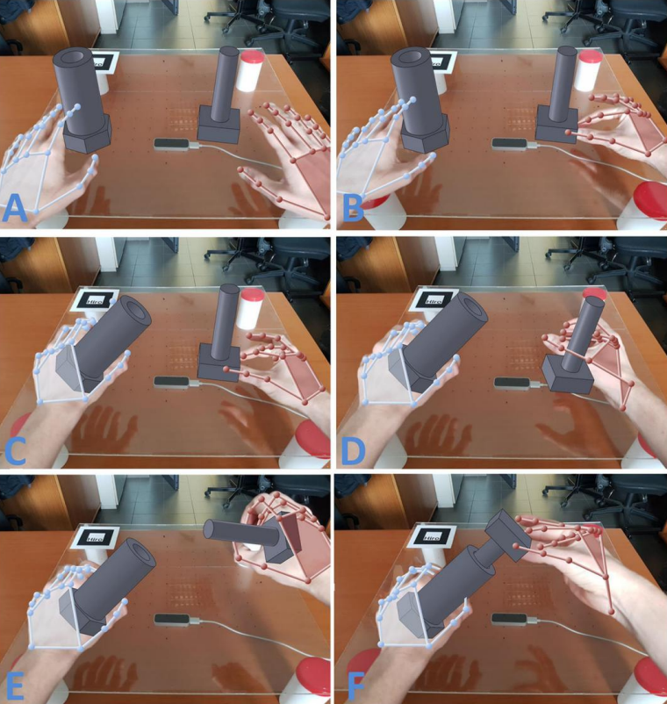

Fonte: Valentini (2018).

# proposta DA APLICAÇÃO

Nesta seção será apresentada a justificativa social e tecnológica para o desenvolvimento desse trabalho. Assim como os Requisitos Funcionais (RF) e Requisitos Não Funcionais (RNF) além da metodologia a ser usada no desenvolvimento e o cronograma.

## JUSTIFICATIVA

No Quadro 1 é apresentado as principais características dos trabalhos correlatos, onde as linhas representam as caraterísticas e as colunas os trabalhos correlatos.

Quadro - Comparativo dos trabalhos correlatos

|  |  |  |  |
| --- | --- | --- | --- |
| Trabalhos Correlatos  Características | Cardoso (2014) | Bento (2021) | Valentini (2018) |
| Desenvolve uma aplicação de RA | Sim | Não | Sim |
| Utiliza o Leap Motion | Não | Sim | Sim |
| Utiliza de Marcador de RA | Sim | Não | Sim |
| API de RV / RA | FLARToolkit | - | ARToolkit |
| Renderização dos objetos | Papervision 3D | Unity | - |
| Linguagem Utilizada | Adobe ActionScript, Html e PHP | C# | - |

Fonte: elaborado pelo autor.

Como demostrado no Quadro 1, os trabalhos de Cardoso (2014) e Valentini (2018) desenvolvem aplicações de RA, mas com intuitos diferentes aonde o Cardoso (2014) foca em criar uma aplicação para ajudar o ensino com o uso de RA, já o Valentini (2018) utiliza a RA mais como um mecanismo para auxiliar os testes com a interação do Leap Motion na RA. Dito isso Valentini (2018) fez um estudo mais aprofundado em como identificar os gestos de pinça, cilíndrico e circular usando o Leap Motion. Enquanto Bento (2021) utilizou o *tracking* do Leap Motion mais para conseguir saber as distancias entre certos dedos e a posição deles, como a direção em que a palma da mão estava para desenvolver as funcionalidades.

Um ponto importante quando se trata de RA é a utilização de algum mecanismo de ancoragem, aonde um dos mais usados e fáceis de implementa é o marcador de RA. Dito isso Cardoso (2014) fez uso de marcadores de realidade aumentada para que ancorasse os objetos virtuais nos marcadores que seriam projetados. Em contraparte o Valentini (2018) utilizou os marcadores para a sua aplicação pudesse evitar a oclusão do Leap Motion com a câmera na cabeça do usuário, assim mantendo alinhada a perspectiva do Leap Motion com a do usuário. Para tal Valentini (2018) utilizou a ARToolkit para fazer a identificação do marcador de RA e as transformações da cena. Já o Cardoso (2014) fez uso da API FLARToolkit pois essa é especializada para trabalhar com RA na web.

Outra comparação importante é no quesito renderização dos objetos Virtuais. No trabalho de Cardoso (2014) fez o uso do Papervision 3D por utilizar a mesma linguagem da API que foi usada e por se tratar de uma tecnologia de baixo custo, livre acesso e grande poder de renderização. Enquanto o Bento (2021) utilizou o Unity para renderizar os objeto pois já era o ambiente de desenvolvimento utilizado, aonde a linguagem usada foi C# pois era a mesma utilizada no Unity. Enquanto Cardoso (2014) utilizou duas linguagem para a sua aplicação nas quais o Adobe ActionScript foi a utilizada para implementar o FLARToolkit, já para a parte web foi usado HTML e PHP.

Como contribuição tecnológica se teria a análise dos resultados da experimentação do uso de realidade aumentada e Leap Motion para inspecionar modelos 3D. Tendo em vista que o uso de equipamentos de manipulação de modelos 3D virtuais usando gestos da mão não e algo tão trivial. Já como relevância social pode se dizer que como esse trabalho se propõe em desenvolver uma experimentação para museus e exposições usando o Leap Motion, o mesmo pode servir como uma maneira de melhorar a visitação de museus e exposições, tornando as mais atrativas e podendo proporcionando experiencias marcantes e únicas.

## REQUISITOS PRINCIPAIS DO PROBLEMA A SER TRABALHADO

Os requisitos da aplicação são:

1. permitir ao usuário aumentar e diminuir o objeto (RF);
2. permitir rotacionar o objeto no ambiente (RF)
3. permitir alterar a forma do objeto (RF)
4. manter a posição do objeto no espaço 3D (RF)
5. utilizar o ambiente de desenvolvimento Unity (RNF);
6. utilizar a linguagem C# (RNF);
7. a aplicação deve utilizar o Leap Motion para utilizar os gestos das mãos para manipular os objetos (RNF);

## METODOLOGIA

O trabalho será desenvolvido observando as seguintes etapas:

1. levantamento bibliográfico: realizar levantamento bibliográfico sobre modelagem 3D, realidade aumentada e técnicas de utilização do Leap Motion;
2. elicitação de requisitos: baseando-se nas informações da etapa anterior, reavaliar os requisitos propostos para a aplicação;
3. seleção de espécies: selecionar as espécies empalhadas do acervo da FURB para serem utilizadas como exemplo inicial da aplicação;
4. modelagem 3D: utilizar as espécies selecionadas na etapa anterior para gerar modelos 3D delas;
5. modelagem de diagramas: realizar modelagem do diagrama de classes e do modelo de entidade relacionamento entre o Unity o Leap Motion;
6. desenvolvimento: implementar a aplicação seguindo os diagramas da etapa anterior utilizando a linguagem C#, o motor gráfico Unity e Leap Motion;
7. testes de requisitos: efetuar testes das funcionalidades da aplicação por meio de testes de caixa preta e unitários;
8. testes com usuários: realizar testes com usuários finais da aplicação;

As etapas serão realizadas nos períodos relacionados no Quadro 2.

Quadro - Cronograma de atividades a serem realizadas

|  |  |  |  |  |  |  |  |  |  |  |
| --- | --- | --- | --- | --- | --- | --- | --- | --- | --- | --- |
|  | 2023 | | | | | | | | | |
|  | jul. | | ago. | | set. | | out. | | nov. | |
| etapas / quinzenas | 1 | 2 | 1 | 2 | 1 | 2 | 1 | 2 | 1 | 2 |
| levantamento bibliográfico |  |  |  |  |  |  |  |  |  |  |
| elicitação de requisitos |  |  |  |  |  |  |  |  |  |  |
| seleção de espécies |  |  |  |  |  |  |  |  |  |  |
| modelagem 3D |  |  |  |  |  |  |  |  |  |  |
| modelagem de diagramas |  |  |  |  |  |  |  |  |  |  |
| desenvolvimento |  |  |  |  |  |  |  |  |  |  |
| testes de requisitos |  |  |  |  |  |  |  |  |  |  |
| testes com usuários |  |  |  |  |  |  |  |  |  |  |

Fonte: elaborado pelo autor.

# REVISÃO BIBLIOGRÁFICA

Esta seção descreve brevemente os assuntos que fundamentarão o trabalho a ser realizado: RV e Leap Motion.

A realidade aumentada cria um ambiente misto entre o virtual e o digital por meio de sobreposições de elementos virtuais no espaço físico do observador, que geralmente se baseiam em informações visuais e auditivas, gerando imagens tridimensionais que parecem estar integradas ao ambiente físico. Para que tais informações possam gerar um ambiente misto mais realista e imersivo as informações virtuais precisão estar bem alinhadas com as informações do ambiente físico. Para tal não se tem uma categorização universal para métodos de alinhar tais informações, mas a maioria dos autores reconhece três principais técnicas. A primeira consiste em um marcador aonde os sistemas de realidade aumentada podem ser programados para saber a localização de objetos ou imagem para poder sobrepor elementos virtuais. Também temos a sem marcador aonde a posição da informação virtual e controlada pelo utilizador. Por fim, baseada na localização aonde os sistemas de realidade aumentada utilizam de tecnologias que o permitem saber a localização física do utilizador assim podendo reconhecer lugares específicos (COSTA, 2020).

O Leap Motion se trata de um dispositivo óptico de rastreamento de mão de oito por três cm que captura o movimento das mãos e dos dedos para que os usuários possam interagir de maneira mais natural com conteúdo digital. Ele possui um capacidade de rastrear mãos dentro de uma zona interativa 3D que se estende até 60 cm. O Leap Motion também é capas de discernir vinte e sete elementos distintos da mãos como ossos e articulações mesmo quando obstruídos por outras partes da mão (LEAP MOTION, 2015).

Referências

ARAÚJO, Alexandre de Carvalho. **Interação gestual usando o Leap Motion para visualização em realidade aumentada através do Meta 2**. 2018. 33 f. Monografia (Especialização) - Curso de Ciência da Computação, Universidade Federal do Maranhão (Ufma), São Luiz, 2018.

BENTO, Gabriel Brogni. **UM APLICATIVO DE DESENHO EM REALIDADE VIRTUAL UTILIZANDO O LEAP MOTION**. 2021. 17 f. TCC (Graduação) - Curso de Ciência da Computação, Departamento de Sistemas e Computação, Universidade Regional de Blumenau (FURB), Blumenau, 2021.

CAT Explorer. [S. l.]: Ultraleap, 27 out. 2021. Disponível em: https://gallery.leapmotion.com/cat-explorer/. Acesso em: 10 ago. 2022.

CARDOSO, Raul GS et al. **USO DA REALIDADE AUMENTADA EM AUXÍLIO À EDUCAÇÃO.** Anais do Computer on the Beach, p. 330-339, 2014.

COSTA, Maria João Pascoal Rodrigues Gomes da *et al*. **A Realidade Virtual e a Realidade Aumentada na Exposição de Obras de Arte: A Pandemia de COVID-19**. 2020. 98 f. Dissertação (Mestrado) - Curso de Mercados da Arte, Iscte-Instituto Universitário de Lisboa, Lisboa, 2020.

LEAP MOTION, 2015. Leap Motion. [S.I], [2015] Disponível em: https://www.ultraleap.com. Acesso em: 20 agosto 2022.

SILVA, Sâmia Siqueira Neves da. Realidade virtual em museus: Estudo de caso do NewsMuseum em Sintra. 2018. 96 f. Dissertação (Mestrado) - Curso de Mestre em Empreendedorismo e Estudos da Cultura, Especialização em Entretenimento e Indústrias Criativas, Departamento de História, Instituto Universitario de Lisboa, Lisboa, 2018.

VALENTINI, Pier Paolo. NATURAL INTERFACE FOR INTERACTIVE VIRTUAL ASSEMBLY IN AUGMENTED REALITY USING LEAP MOTION CONTROLLER. International Journal on Interactive Design and Manufacturing (IJIDeM), v. 12, n. 4, p. 1157-1165, 2018.

FORMULÁRIO DE avaliação BCC – PROFESSOR TCC I – Pré-projeto

Avaliador(a): Maurício Capobianco Lopes

|  |  |  |  |  |
| --- | --- | --- | --- | --- |
| ASPECTOS AVALIADOS | | atende | atende parcialmente | não atende |
| ASPECTOS TÉCNICOS | 1. INTRODUÇÃO   O tema de pesquisa está devidamente contextualizado/delimitado? |  |  |  |
| O problema está claramente formulado? |  |  |  |
| 1. OBJETIVOS   O objetivo principal está claramente definido e é passível de ser alcançado? |  |  |  |
| Os objetivos específicos são coerentes com o objetivo principal? |  |  |  |
| 1. JUSTIFICATIVA   São apresentados argumentos científicos, técnicos ou metodológicos que justificam a proposta? |  |  |  |
| São apresentadas as contribuições teóricas, práticas ou sociais que justificam a proposta? |  |  |  |
| 1. METODOLOGIA   Foram relacionadas todas as etapas necessárias para o desenvolvimento do TCC? |  |  |  |
| Os métodos, recursos e o cronograma estão devidamente apresentados? |  |  |  |
| 1. REVISÃO BIBLIOGRÁFICA   Os assuntos apresentados são suficientes e têm relação com o tema do TCC? |  |  |  |
| ASPECTOS METODOLÓGICOS | 1. LINGUAGEM USADA (redação)   O texto completo é coerente e redigido corretamente em língua portuguesa, usando linguagem formal/científica? |  |  |  |
| A exposição do assunto é ordenada (as ideias estão bem encadeadas e a linguagem utilizada é clara)? |  |  |  |
| 1. ORGANIZAÇÃO E APRESENTAÇÃO GRÁFICA DO TEXTO   A organização e apresentação dos capítulos, seções, subseções e parágrafos estão de acordo com o modelo estabelecido? |  |  |  |
| 1. ILUSTRAÇÕES (figuras, quadros, tabelas)   As ilustrações são legíveis e obedecem às normas da ABNT? |  |  |  |
| 1. REFERÊNCIAS E CITAÇÕES   As referências obedecem às normas da ABNT? |  |  |  |
| As citações obedecem às normas da ABNT? |  |  |  |
| Todos os documentos citados foram referenciados e vice-versa, isto é, as citações e referências são consistentes? |  |  |  |